Rapport Erasmus - Saragosse
2023 - 2024

- Recherche de Logement et Départ
Pour rechercher des logements, il a beaucoup de possibilités. Premièrement on peut passer par le site de l’université : https://alojamiento.unizar.es/alojamientos
L’inconvénient de cette méthode c’est que les photos ne sont pas disponibles dans l’annonce et qu’il faut donc contacter tous les propriétaires un part un.
Il existe également un programme pour être logé chez des personnes âgées et passer un peu de temps avec elles (mais je n’ai plus le nom).
Pour ma part, pour trouver mon appartement, je suis passée par idealista : https://www.idealista.com/
J’ai contacté le propriétaire via WhatsApp, nous avons signé le contrat par pdf et nous l’avons signé de nouveau lors de mon arrivée à Saragosse.
Je me suis mise assez tôt à chercher un appartement, je l’ai trouvé en mai et j’ai eu de la chance car à part la caution, je n’ai pas eu à payer juin, juillet et août.

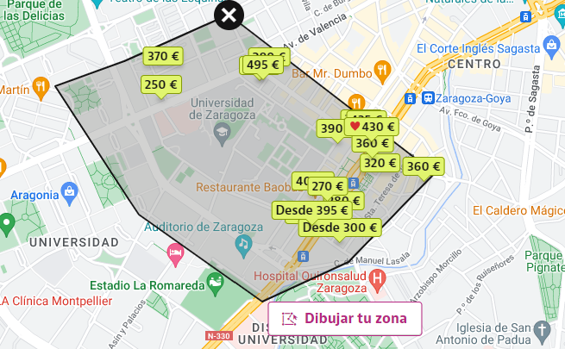

Je vous conseille vraiment de trouver un appartement dans la zone de l’université. Ça vous évitera de prendre les transports le matin, et la zone le soir est beaucoup plus calme que le centre. De plus, le centre en tram est à 5 arrêts ou 20-30 min à pied, donc autant marcher un peu plus pour aller dans le centre et dormir plus le matin !
Pour mon départ à Saragosse j’y suis allée en voiture. J’ai pris 2 gros bac ou j’y ai mis toute mes affaires et cela suffisait. Après 8h de route, nous sommes arrivés à Saragosse. Si vous avez quelqu’un qui peut vous emmener et venir vous chercher je pense que c’est l'idéal. En revanche si vous comptez prendre votre voiture c’est une autre histoire. À Saragosse se garer n’est pas toujours évident et beaucoup d'endroits sont payants, mais je pense qu’il doit pouvoir exister un abonnement à l’année.
Si personnes ne peut vous emmener je vous conseille de faire la chose suivante :
- Prendre l’avion (à Nantes pour ma part)
- Arrivée à Madrid (à Saragosse il y a un aéroport mais il est très mal desservi)
- Prendre un bus Alsa directement de l'aéroport qui vous emmènera à Saragosse
Vous pouvez aussi prendre un train, pour cela il faudra prendre la navette de l'aéroport jusqu’à la gare. Même si le bus tarde 4h contre 1h30 pour le train, l'avantage c’est que vous n’avez pas à vous déplacer dans toute la ville avec vos bagages.
- Prendre les transports pour rejoindre votre appartement. Je vous conseille d’installer l’application moovit.

- Arrivée à Saragosse
Pour ma part l’arrivée s'est bien passée. Dans ma coloc nous sommes 7 filles (c’était un choix de ma part) et en règle générale ça se passe bien. Sur les 6, je m’entends bien avec 4. Les deux autres ne sont pas méchantes et ne posent pas de problème mais nous n’avons pas d’affinité.
L’appartement est propre, il correspond aux photos, le proprio est réactif quand nous lui envoyons des messages et mon appart est situé à 5 minutes de l’université avec le tram à côté et le bus pour aller à la gare.

Concernant la carte des transports, vous avez deux choix :
- Si vous avez à prendre les transports souvent alors je vous conseille de vous faire une carte avanza avec un abonnement au mois / semestre
Pour celle-ci vous devrez vous rendre dans le bureau avanza pour la faire (qui est au centre caracole)
- Si vous ne les prenez que de temps en temps (mon cas), je vous conseille de vous faire une carte lazo ou avanza. C’est une carte que vous achetez pour 9 ou 12€, vous payez 3€ de carte et l’argent qui restent ce sont des crédits pour les transports. Ensuite vous pouvez recharger votre carte comme vous voulez.
Pour ces cartes-là, en règle générale vous pouvez les trouvez dans les bureaux de tabac “estanco”. Nous sommes en novembre, pour le moment j’ai dépensé 22€ pour ma carte, et je ne pense pas la recharger avant janvier.

- L’Université
L’université de Saragosse est géniale. Ça change complètement de celle d'Angers, le campus est 2 fois plus grand, mais on s’y repère rapidement.
Au premier semestre j’ai pris comme cours :
- Histoire du XVI
- Histoire du XVII - XVIII
- Littérature du siècle d’or
- Anglais
- Traduction
Au S1 toutes les matières me plaisent.

Pour chaque cours vous avez 4h de cours par semaine. C’est à vous de faire votre emploi du temps comme vous le souhaitez car la majorité des cours sont proposés le matin et l’après-midi. Attention que vos cours ne se chevauchent pas lorsque vous faites votre emploi du temps.
Concernant les matières, le contenu est forcément plus dense qu’en France car nous approfondissons plus le sujet.
Concernant les profs, des 5 matières que j’ai eues pour le moment, tous ont été accueillant et prêt à nous aider. Beaucoup m’ont demandé si ça allait les cours, s’ils se faisaient bien comprendre, et sont super disponibles si vous avez un souci.

Pour la vie étudiante, l’université propose des activités sportives mais je crois que nous n’y avons pas accès.
https://www.erasmus-zaragoza.com/es
Ici vous avez le lien d’une association qui propose des activités, des soirées et des voyages, c’est vraiment sympa.

- Saragosse
Saragosse était mon premier choix, et je ne le regrette pas. La ville n’est pas exceptionnelle mais pour un/une étudiant(e) elle convient parfaitement. Il y a beaucoup de parcs, le centre est mignon mais pour comparer avec Salamanque la ville n’est pas autant historique.
L’avantage de Saragosse c’est que même si l'aéroport n’est pas bien desservi, vous pouvez facilement vous rendre à Madrid ou Barcelone que ce soit en bus ou en train. En règle générale je fais tout à pied (que ce soit pour me rendre dans le centre, aller faire mes courses au Mercadona ou aller au Parque Grande). C’est une ville agréable, et il y a de quoi s’occuper (boutiques, cinéma, fiestas del Pilar en octobre, à ne surtout pas manquer).

- Bilan au S1
C’est une expérience qui me plaît. Je ne regrette pas d’avoir choisi d’y rester l’année parce que le temps passe super vite et qu’il me reste pleins de choses à découvrir. Pour le moment j’ai rencontré des personnes superbes même s’il est évident que la France et tous ceux qui y sont me manquent parfois.

Je crois qu’il n’y a pas grand-chose à dire de plus. Si vous avez des questions vous pouvez m’envoyer un message par mail leonielefort@gmail.com , j’y répondrais avec grand plaisir !
Je vous souhaite de passer une superbe année Erasmus et de profiter de toutes les futures découvertes que vous y ferez :))

